МИНИСТЕРСТВО ОБРАЗОВАНИЯ И НАУКИ РЕСПУБЛИКИ БАШКОРТОСТАН

ГБУ ДО Республиканский детский образовательный технопарк

ФГБОУ ВО Башкирский государственный педагогический университет
Институт физики, математики, цифровых и нанотехнологий
Кафедра «Информационные системы и технологии»
ХХVI Республиканская техническая олимпиада «Шаг в будущее»
Заочный этап
2020-2021 учебный год

Задание по направлению « Программирование»

ЗАДАЧА 1.
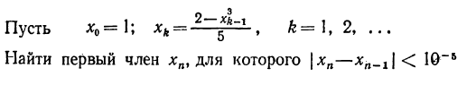
ЗАДАЧА 2.
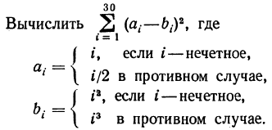
ЗАДАЧА 3.
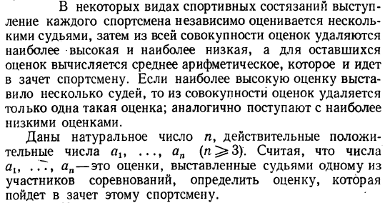

ЗАДАЧА 4.
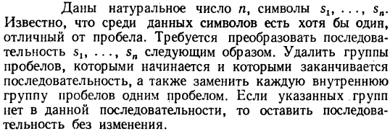

ЗАДАЧА 5.
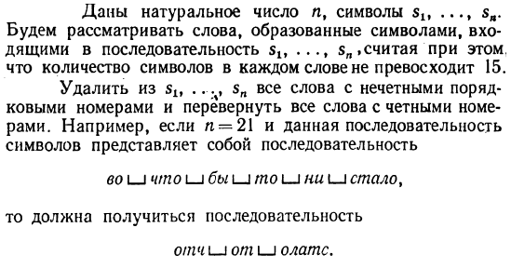
ЗАДАЧА 6.
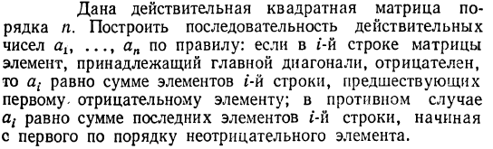

ЗАДАЧА 7.
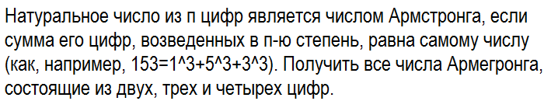
ЗАДАЧА 8.
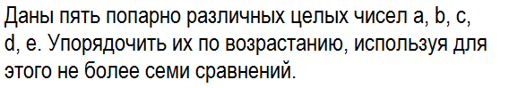
ЗАДАЧА 9.
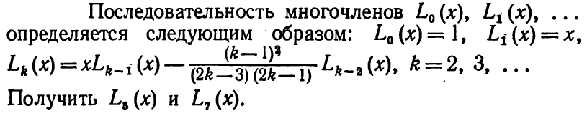
ЗАДАЧА 10.
